LATIHAN 12
Nama | : Rizky Eka Pratama
NIM | : 264107020151
Kelas | : TI-1C
Absen | : 27

Latihan 1
Buat flowchart pengisian elemen array dengan jumlah elemen 30 menggunakan looping, kemudian menampilkan isi array tersebut.
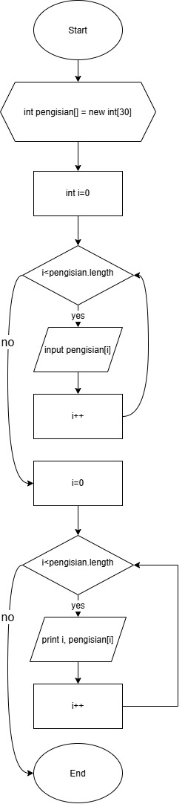
Latihan 2
Buat flowchart untuk mengisi elemen array dengan jumlah elemen 10, kemudian menampilkan isi array tersebut secara terbalik.
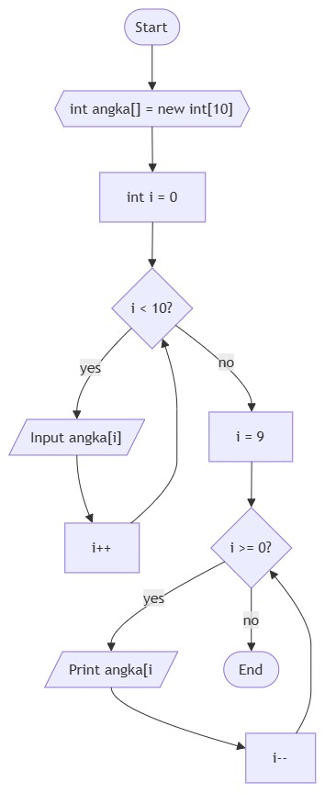
Latihan 3
Buat flowchart yang meminta input pengguna berupa angka 1–12, lalu menampilkan nama bulan sesuai input tersebut (nama bulan disimpan dalam array secara berurutan).
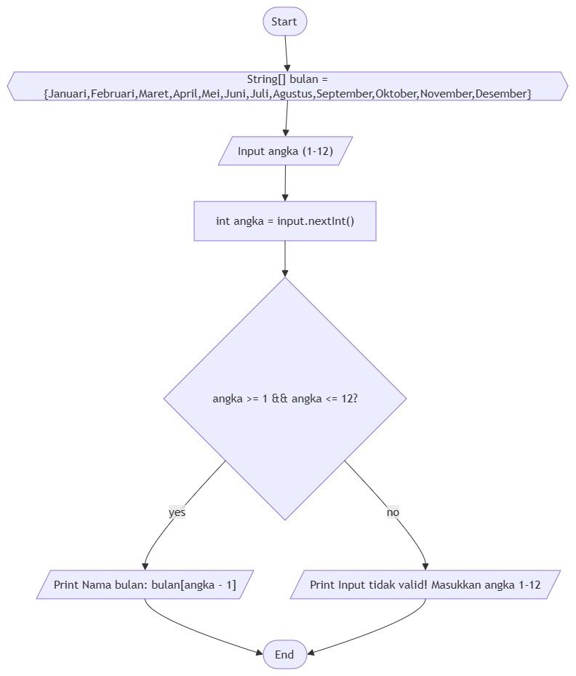

Latihan 4
Buat flowchart untuk mengisi array nilai mahasiswa sejumlah 10 nilai, kemudian menghitung rata-rata dari seluruh nilai tersebut.
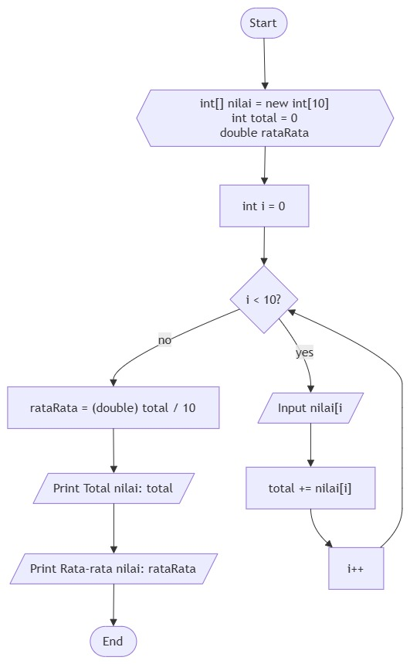
Latihan 5
Buat flowchart untuk mencari di lokasi indeks mana saja sebuah nilai n terdapat pada array nilai mahasiswa.


